实验九 子查询的设计与使用

班级 | 计算机22-2班 | 学号 | 22023237 | 姓名 | 詹宇昊

【实验目的与要求】
实验目的：DBMS中运行子查询操作。
实验要求：
1．理解子查询的作用及注意事项。
2．掌握基于派生表的子查询。
【实验原理】
DBMS中利用子查询来进行查询操作。
【实验步骤】
参考实验三中提供的表数据内容，利用SELECT命令查询数据库表中的数据。参考教材《数据库系统概论》P103-115的例题，以及《MySQL数据库入门》第5章P136-139内容。
要求：每题写出1个或2个查询语句，给出查询结果。
一、嵌套查询
1．带有IN谓词的子查询
（1）功能：查询选修了“00005”号课程的学号、姓名。
命令：select sno,sname from student
-> where sno in (
-> select sno from sc
-> where cno in (00005)
-> );
截图：
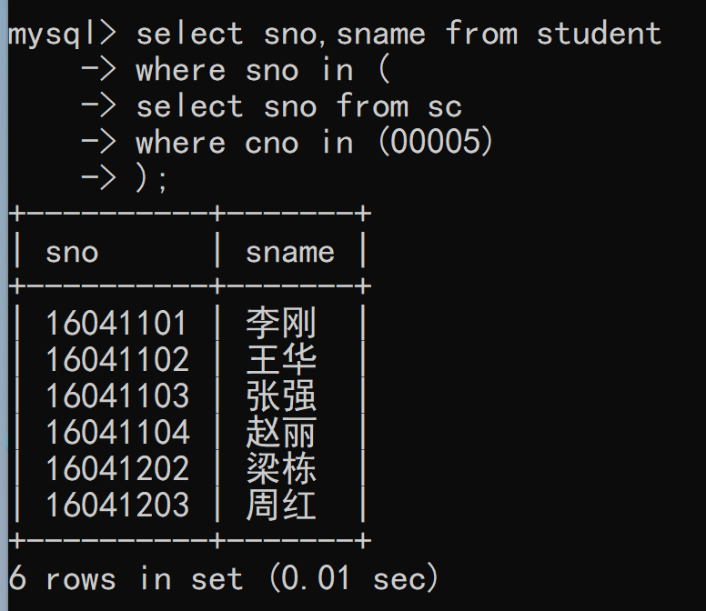
（2）功能：查询“C语言”课程的成绩大于等于70分的学生学号，姓名和成绩。
命令：select student.sno,sname,score from student,sc
-> where student.sno = sc.sno
-> and score >= 70 and cno in (
-> select cno from course
-> where cname = "C语言"
-> );
截图：
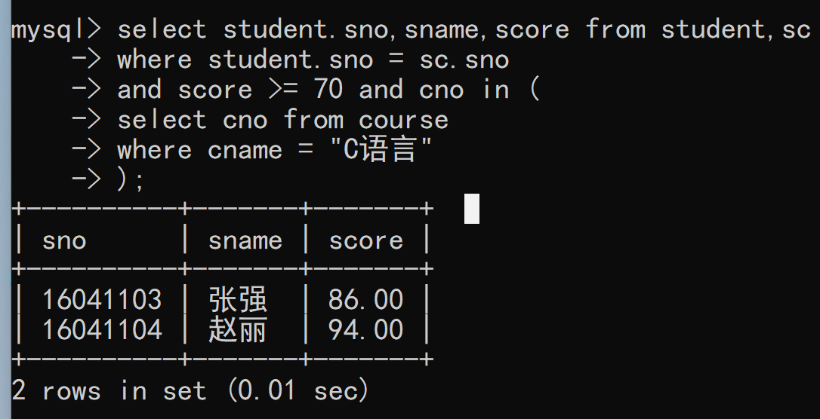

2．带有比较运算符的子查询
（1）功能：查询和“数据结构”课程在同一学期开设并且超过36学时的课程名。
命令：select cname from course
-> where cno in (
-> select a.cno from course as a,course as b
-> where b.cname = "数据结构" and a.cterm = b.cterm
-> and a.cname <> "数据结构" and a.ctime > 36 );
截图：
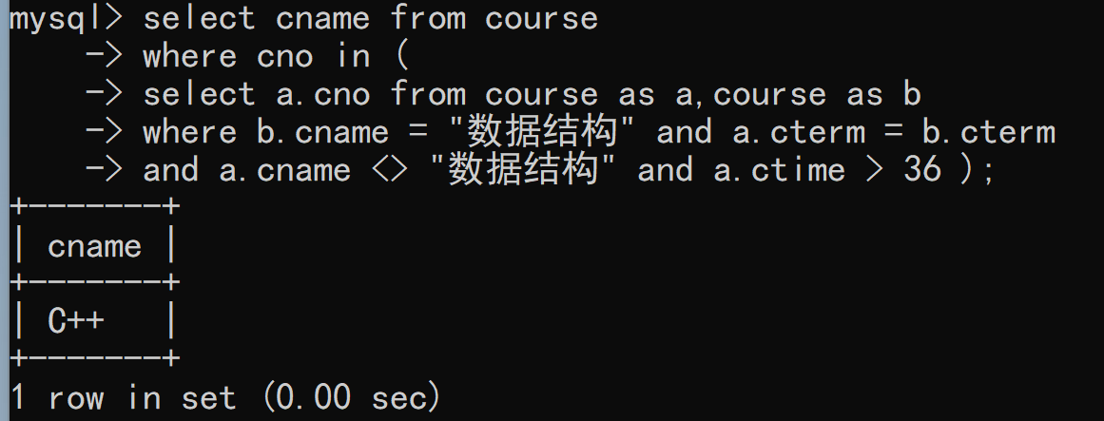

（2）功能：查询比“梁栋”总学分高的学生姓名、学分。
命令：select sname,scredits from student
-> where scredits > (
-> select scredits from student
-> where sname = "梁栋");
截图：
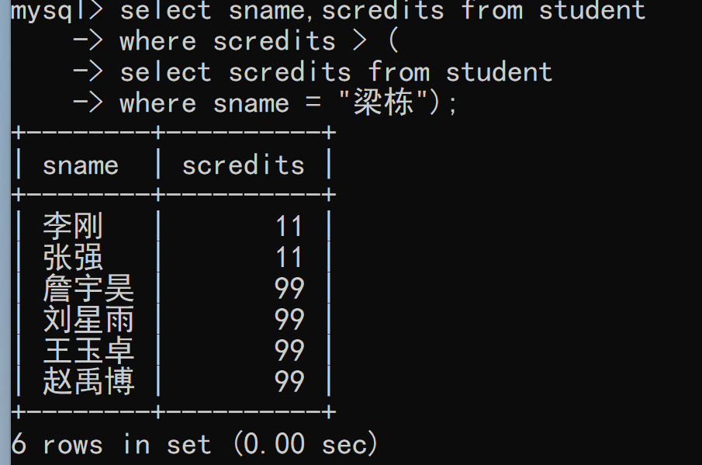

（3）功能：查询平均成绩比“赵丽”高的学生的学号，姓名。
命令：select student.sno,sname from student,sc
-> where student.sno = sc.sno
-> group by sname
-> having avg(score) >(
-> select avg(score) from student,sc
-> where sname="赵丽"
-> group by sname);
截图：
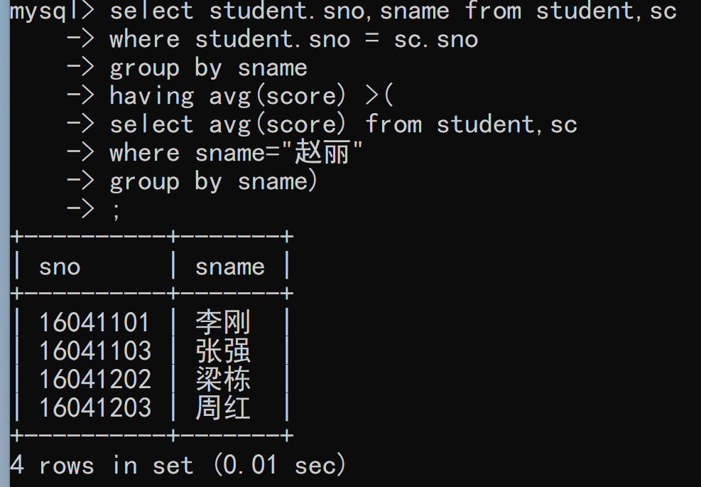
3．带有ALL、ANY谓词的子查询
（1）功能：针对选课表，查询比“16041101”学生的所有成绩都低的学生的学号。
命令：select distinct sno from sc
-> where score is not null and score < all(
-> select score from sc where score is not null and sno = '16041101');
截图：
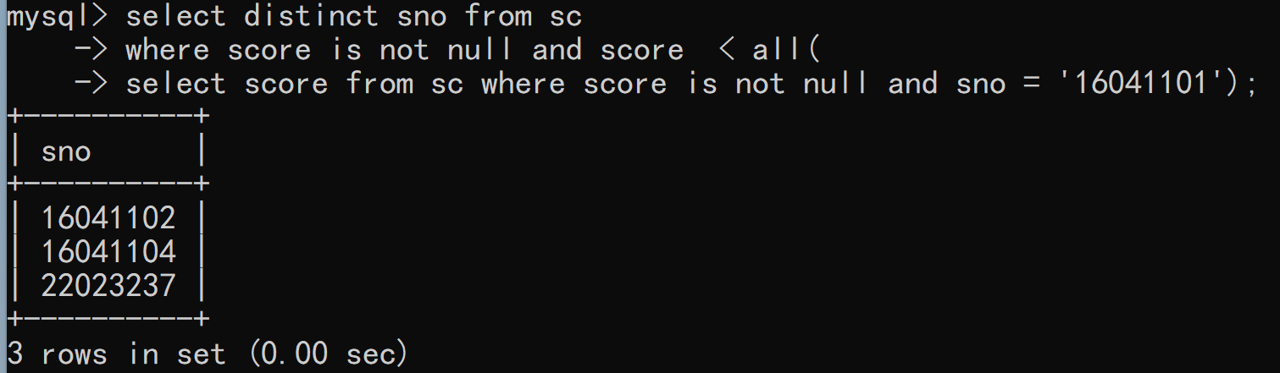

（2）功能：查询有成绩比“李刚”高的学生的学号。
命令：select distinct sno from sc where score > any(
-> select score from sc,student where sname="李刚" and sc.sno = student.sno and score is not null);
截图：
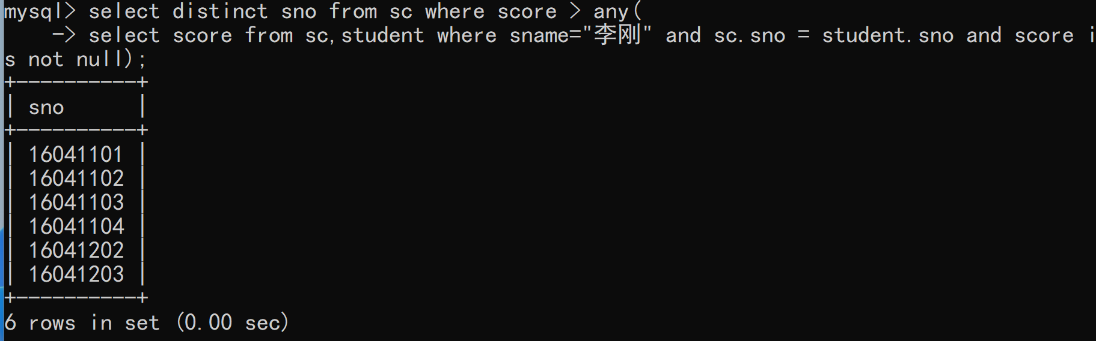

二、基于派生表的查询
（1）功能：查询选修了“00005”号课程且成绩及格的同学的学号、姓名。
命令：select sno,sname from student where sno in (
-> select sno from sc where score >= 60 and cno = '00005');
截图：
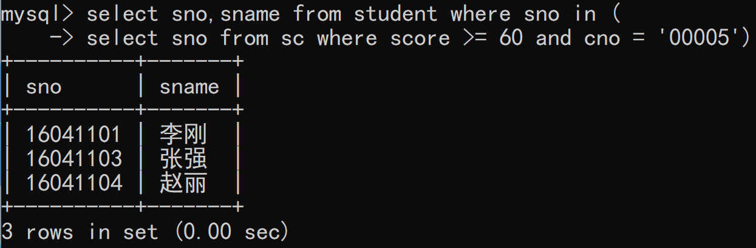
（2）功能： 查询选修了“C语言”并且成绩比“16041101”高的同学的学号、姓名。
命令：select distinct student.sno,sname from sc,student where score > (
-> select score from sc,course where cname="C语言" and course.cno = sc.cno and sno = '16041101');
截图：
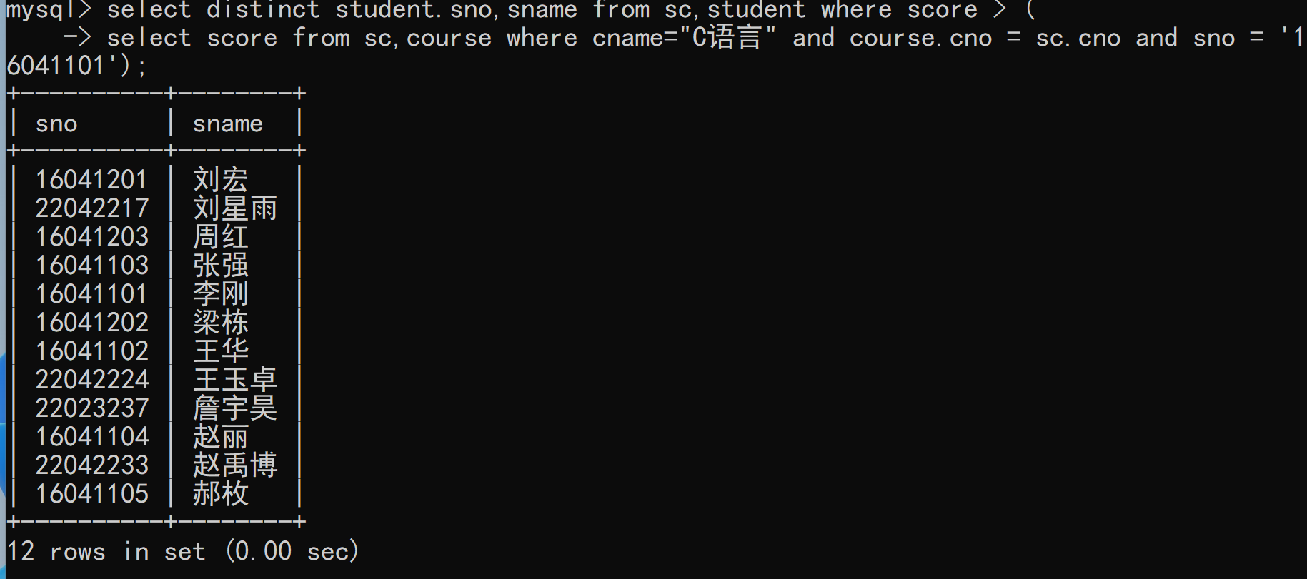
【实验总结】
在本次实验中，练习了子查询方法。
综合之前的实验练习，子查询的应用场景与先前的表连接高度重合，由此产生一个疑问：子查询和表连接对于一个相同的查询要求和结果，哪个性能更佳？
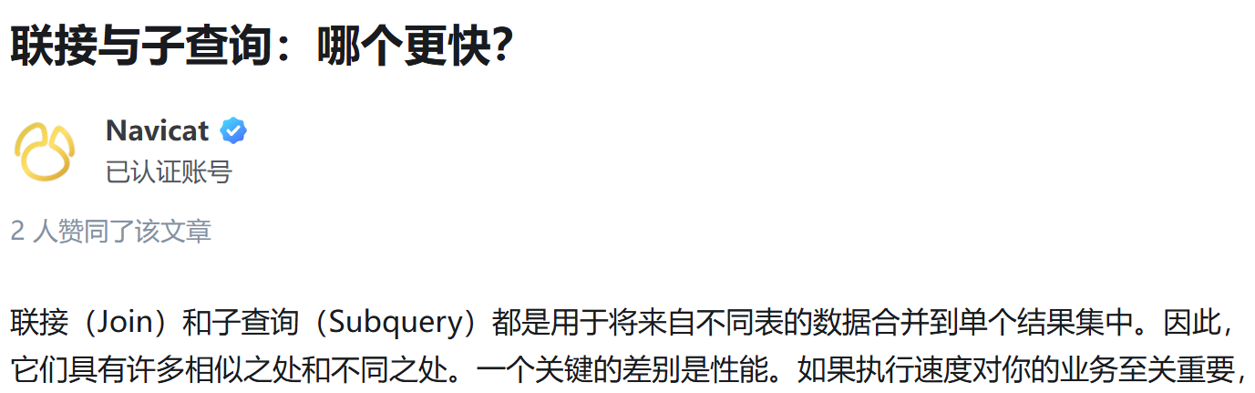
在Navicat的官方知乎账号上的一篇文章针对这个问题给出解答。
结论是：连接查询往往比子查询的执行速度更快。
该文章中使用了两个例子证明，子查询不适用于数据量大的表的查询，但不正确的联接会导致严重的性能下降和不准确的查询结果。在某些情况下，子查询可以用最小的性能下降（如有）代替复杂的联接和并集。

